Проектный расчет валов

# Проектный расчет вала двигателя

Определяем предполагаемый диаметр dдв вала двигателя, изготовленного из стали 45 ОЗ с пределом текучести при изгибе σТ=750 МПа и соответственно с пределом текучести при кручении τT=(0,5…0,6)σТ=0,55*750=412,5 МПа, нагруженного вращающим моментом Т1=11 Н*м (берём из расчёта зубчатой передачи), из условия прочности при кручении

$$d_{дв}≥\sqrt[3]{\frac{T_{1}{∙10}^{3}}{0,2\left[τ\right]}}=\sqrt[3]{\frac{11∙{10}^{3}}{0,2∙206,25}}=6,436 мм,$$

где $[τ]$– допускаемое касательное напряжение при кручении

$$\left[τ\right]=\frac{τ_{T}}{n}=\frac{412,5}{2}=206,25МПа.$$

Здесь n=(2…2,5) – коэффициент запаса прочности при кручении.

Принимаем диаметр вала двигателя по ГОСТ 6636-69 dдв=8 мм.

Проверяем диаметр вала двигателя на прочность при кручении с учетом наличия в нем шпоночной канавки

$$τ=\frac{T_{1}∙{10}^{3}}{W_{P.H.}}≤\left[τ\right],$$

где $W_{P.H.}$– полярный момент сопротивления поперечного сечения вала двигателя по шпоночной канавке.

$$W_{P.H.}=0,2d_{дв}^{3}-\frac{{bt_{1}\left(d_{дв}-t_{1}\right)}^{2}}{2d_{дв}}=0,2∙8^{3}-\frac{2∙1,2{\left(8-1,2\right)}^{2}}{2∙8 }=95,464 {мм}^{3}.$$

Здесь b и t1 – соответственно ширина и глубина шпоночной канавки. Для диаметра dдв = 6,3 мм по ГОСТ 23360-78 b = 2 мм, t1 = 1,2 мм.

Вычисляем касательное напряжение:

$$τ=\frac{11∙{10}^{3}}{95,464}=115,227 МПа.$$

Следовательно,

$$τ=115,227 МПа<\left[τ\right]=206,25 МПа.$$

Условие статической прочности вала выполняется.

# Проектный расчет входного вала редуктора мехатронного модуля

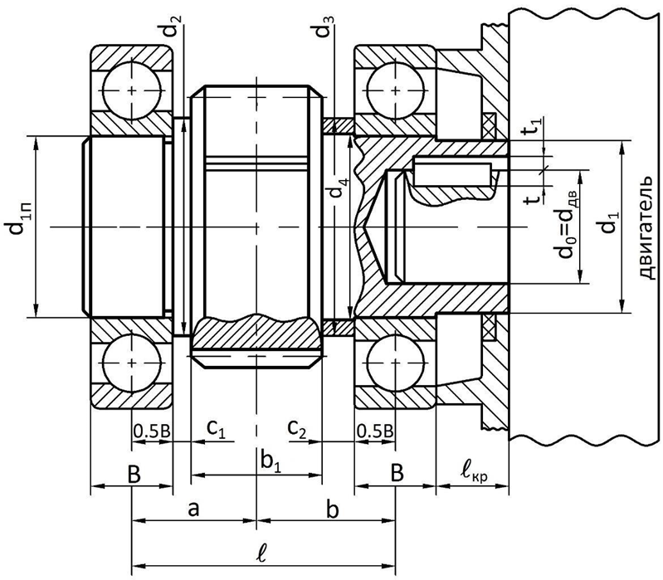

Определяем наружный диаметр $d_{1}$ входного вала редуктора, изготовленного из стали 45 ОБ с пределом текучести при изгибе σТ=750 МПа

$$d_{1}=\left(1,6…1,8\right)d_{0}=1,6∙8=11,36 мм.$$

Принимаем $d_{1}=12 мм-$ наружный диаметр входного вала редуктора.

Проверяем его на прочность по текучести при кручении с учетом, что он пустотелый и имеет шпоночную канавку

$$τ=\frac{T_{1}∙{10}^{3}}{W_{P.H.}}≤\left[τ\right],$$

Где $W_{P.H.}$– полярный момент сопротивления поперечного сечения входного вала по шпоночной канавке

$$W_{P.H.}=0,2d_{1}^{3}\left[1-{\left(\frac{d_{0}}{d_{1}}\right)}^{4}\right]-\frac{{bt_{2}\left(d_{0}-t_{2}\right)}^{2}}{d_{0}}=$$

$$=0,2∙{12}^{3}\left[1-{\left(\frac{8}{12}\right)}^{4}\right]-\frac{{2∙1\left(8-1\right)}^{2}}{8}= 265,083 {мм}^{3}.$$

Здесь b и t2 – соответственно ширина и глубина шпоночной канавки входного отверстия $d_{0}$ вала редуктора мехатронного модуля.

Для $d_{0}=8 мм$ имеем по ГОСТ 23360-78:

$b=2 мм, h=2 мм, { t}_{2}=1,2 мм,{ t}_{2}=1 мм.$

Вычисляем касательное напряжение при кручении

$$τ=\frac{T_{1}∙{10}^{3}}{W_{P.H.}}=\frac{11∙{10}^{3}}{265,083}=41.496 МПа.$$

Определяем предел текучести материала вала при кручении

τT=0,55σТ=0,55*750=412,5 МПа

Находим допускаемое касательное напряжение

$$\left[τ\right]=\frac{τ_{T}}{n}=\frac{412,5 }{2}=206,25 МПа.$$

Таким образом

$$τ=41.496 МПа<\left[τ\right]=206,25 МПа.$$

Условие статической прочности входного вала редуктора по текучести при кручении обеспечено.

# Геометрические параметры входного вала

Линейная база вала, т.е. расстояние между его опорами при установке вала на радиально-упорных подшипниках враспор

$$l=a+b=17,3+17,3=34,6 мм,$$

где $a$– длина участка вала от середины шестерни до левой опоры

$$a=\frac{b_{1}}{2}+C_{1}+\frac{B}{2}=\frac{11,6}{2}+6+\frac{11}{2}=17,3 мм;$$

b – длина участка вала от середины шестерни до правой опоры

$$b=\frac{b_{1}}{2}+С_{2}+\frac{B}{2}=\frac{11,6}{2}+6+\frac{11}{2}=17,3 мм;$$

$b_{1}$– ширина зубчатого венца шестерни.

Берём из расчёта зубчатой передачи ${b_{1}=b}_{w}=11,6 мм;$

$С_{1}=5…10 мм-$ ширина упорного буртика. Принимаем $С_{1}=5$ мм;

$С_{2}=5…10 мм-$ ширина распорного кольца. Принимаем $С_{1}=5 мм;$

Здесь $d_{1П}$ =15 мм – внутренний диаметр подшипника;

*D1П* = 35 мм – внешний диаметр подшипника;

*B =* 11 мм –ширина радиально-упорного подшипника;

Условное обозначение радиальных подшипников – 6202.

Диаметральные размеры участков вала:

наружный диаметр

$$d_{1}=\left(1,6…1,8\right)d_{0}=1,6d_{0}=1,6∙8=12,8 мм;$$

Принимаем $d_{1}=13 мм.$

Диаметр под подшипники:

$$d_{1П}=d_{1}+\left(2…05\right) мм=13+2=15 мм;$$

Диаметр упорного буртика для шестерни:

$$d_{2}=d_{1П}+\left(4…5\right)=15+4=19 мм.$$

Наружный диаметр распорной втулки входного вала 1:

$$d_{3}=d_{2}=19 мм.$$

Внутренний диаметр распорной втулки входного вала:

$$d_{4}=d_{1П}+1мм=15 +1=16 мм.$$

# Реакции опор входного вала

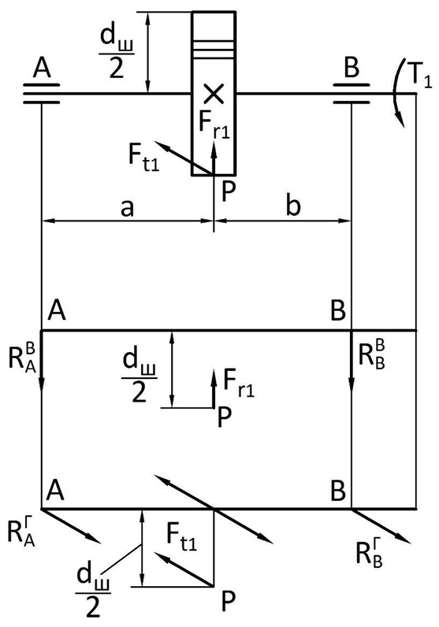

Опоры А и В заменяем реактивными силами $R_{A}^{B}$ и $R_{B}^{B}.$ Их направления выбираем произвольно (вверх или вниз).

Для нахождения значений реакций составляем уравнения статики.

В вертикальной плоскости

$$ΣМ_{А}^{В}=-R_{B}^{B}\left(a+b\right)+F_{r_{1}}a=0.$$

Откуда реакция $R_{B}^{B}$ будет равна

$$R_{B}^{B}=-\frac{F_{r_{1}}a}{a+b}=\frac{280,96∙17,3}{17,3+17,3}=140,48 Н.$$

Где $F_{r_{1}}-$ радиальная сила, берём из расчёта зубчатой передачи $F_{r}=280.96$

$$ΣМ_{B}^{В}=R_{A}^{B}\left(a+b\right)-F_{r_{1}}b=0.$$

Откуда реакция $R_{A}^{B}$ будет равна

$$R_{A}^{B}=\frac{F_{r_{1}}b}{a+b}=\frac{280,96∙17,3}{17,3+17,3}=140,48 Н.$$

Проверяем правильность нахождения реакций

$$ΣF_{y}={F_{r_{1}}-R}_{B}^{B}-R_{A}^{B}=280,96-140,48 -140,48 =0.$$

Также составляем уравнения статики для входного вала-шестерни в горизонтальной плоскости

$$ΣМ_{А}^{Г}={-R}_{B}^{Г}\left(a+b\right)+F_{t_{1}}a=0.$$

Откуда реакция опоры B равна

Откуда реакция опоры A равна

$$R_{A}^{Г}=\frac{F_{t_{1}}b}{a+b}=\frac{771,93∙17,3}{17,3+17,3}=385,965 Н$$

Проверяем правильность нахождения реакций

$$ΣF_{x}=R_{B}^{Г}+R_{A}^{Г}+F_{t_{1}}=385,965+385,965-771,93=0.$$

Суммарные реакции в опорах А и В

$$R_{A_{Σ}}=\sqrt{{\left(R_{A}^{B}\right)}^{2}+{\left(R_{A}^{Г}\right)}^{2}}=\sqrt{{140,48}^{2}+{385,965}^{2}}=410,735 Н;$$

$$R_{B_{Σ}}=\sqrt{{\left(R_{B}^{В}\right)}^{2}+{\left(R_{B}^{Г}\right)}^{2}}=\sqrt{{140,48}^{2}+{385,965}^{2}}=410,735 Н;$$

Найденные реакции опор будут нужны при выборе подшипников для входного вала мехатронного модуля.

## Проектный расчет выходного (тихоходного) вала на статическую

## прочность по текучести

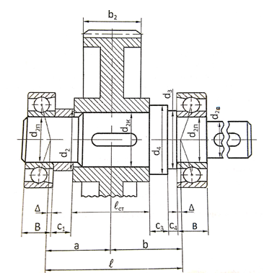

Материал выходного вала и его механические характеристики выбираем такие же, как и для входного вала.

Определяем диаметр выходного конца тихоходного вала из условия статической прочности по текучести при кручении для схемы вала с зубчатым колесом.

$$d_{2_{В}}=\sqrt[3]{\frac{T_{2}{∙10}^{3}}{0,2\left[τ\right]}}=\sqrt[3]{\frac{28,512∙{10}^{3}}{0,2∙206,25}}=8,842 мм,$$

Где $T_{2}-$ вращающий момент на колесе.

Берём из расчёта зубчатой передачи $T_{2}=28,512 Н∙м$

Принимаем $d_{2}=10 мм.$

Проверяем выходной конец вала на статическую прочность при кручении с учетом наличия в нем шпоночной канавки

$$τ=\frac{T_{2}∙{10}^{3}}{W_{P.H.}}≤\left[τ\right],$$

Где $W_{P.H.}$– полярный момент сопротивления поперечного сечения вала по шпоночной канавке

$$W_{P.H.}=0,2d_{2}^{3}-\frac{{bt_{1}\left(d_{2}-t_{1}\right)}^{2}}{2d_{2}}=0,2∙{10}^{3}-\frac{3∙1.8{\left(10-1.8\right)}^{2}}{2∙10}=181,845 {мм}^{3}$$

Здесь b и t1 – соответственно ширина и глубина шпоночной канавки.

Для $d_{2}=10 мм$ имеем по ГОСТ 23360-78 $b=3 мм, t_{1}=1,8 мм.$

Вычисляем касательное напряжение при кручении

$$τ=\frac{T_{2}∙{10}^{3}}{W_{P.H.}}=\frac{28,512∙{10}^{3}}{181,845 }=156,793 МПа.$$

Следовательно

$$τ=156,793 МПа<\left[τ\right]=206,25МПа.$$

Условие статической прочности выходного конца тихоходного вала по текучести при кручении обеспечено.

## Геометрические параметры выходного вала

Линейная база вала, т.е. расстояние между его опорами при установке вала на конических подшипниках враспор

$$l=a+b=25+25=50 мм,$$

Где $a$–длина участка вала от середины зубчатого колеса до левой опоры

$$a=\frac{l_{ст}}{2}+C_{1}+\frac{B}{2}=\frac{16}{2}+12+\frac{10}{2}=25 мм;$$

b –длина участка вала от середины зубчатого колеса до правой опоры

$$b=\frac{l_{ст}}{2}+С_{3}+С_{4}+\frac{B}{2}=\frac{16}{2}+6+6+\frac{10}{2}=25 мм;$$

где $С_{1}=\left(10…15\right)мм-$ ширина распорной втулки. Принимаем C1 = 12 мм;

ширина упорного буртика для колеса. Принимаем C3 = 6 мм;

ширина упорного буртика для подшипника. Принимаем C4 = 6 мм;

– длина ступицы зубчатого колеса, мм. Этот размер необходимо согласовать с требуемой длиной шпонки и принимать минимальным.

Принимаем $l_{ст}=1,0∙d_{2к}=16 мм;$

B – ширина радиально-упорного подшипника.

Здесь $d_{2П}=12 мм$– внутренний диаметр подшипника

$D_{2П}=32 мм$– внешний диаметр подшипника;

$B=10 мм –ширина радиально-упорного подшипника;$

Условное обозначение радиально-упорных подшипников – 6201.

Диаметральные размеры участков вала:

-под подшипники

$$d_{2П}=d_{2в}+\left(2…5\right) мм=10+2=12 мм;$$

-под зубчатым колесом

$$d_{2к}=d_{2П}+\left(4…5\right) мм=12+4=16 мм.$$

-диаметр упорного буртика для зубчатого колеса

$$d_{4}=d_{2к}+\left(8…10\right) мм=16+9=25 мм.$$

-диаметр вала для упора правого подшипника, равный диаметру распорной втулки

$$d_{3}=d_{2}=d_{2П}+\left(8…10\right) мм=12+9=21 мм.$$

## Проверочный расчет выходного вала на

## статическую прочность по текучести

Выходной вал находится под действием вращающего момент Т2 и двух изгибающих моментов в вертикальной плоскости, возникающих от действия радиальной $F_{r_{2}}$ и осевой $F_{a_{2}}$ сил, а также изгибающего момента в горизонтальной плоскости от окружной силы $F_{t_{2}}$.

Для нахождения наиболее опасных сечений вала необходимо построить эпюры изгибающих моментов в вертикальной $М_{и}^{в}$ и горизонтальной $М_{и}^{г}$ плоскостях и крутящего момента Т2.

Рисуем схему вала и на ней расставляем все указанные силы в соответствии с их действительным расположением на колесе. Затем рассматриваем схему вала, находящегося под действием только радиальной $F_{r_{2}}$ и осевой $F_{a_{2}}$ сил.

Опоры А и В заменяем реактивными силами $R_{A}^{B}$ и $R_{B}^{B}.$ Их направления выбираем произвольно (вверх или вниз).

Для нахождения значений реакций составляем уравнения статики:

$$ΣМ_{А}^{В}=R_{B}^{В}\left(a+b\right)-F_{r_{2}}a=0.$$

Откуда реакция $R_{B}^{B}$ будет равна

Откуда реакция будет равна

Знак минус говорит о том, что реакцию на схеме необходимо направить в противоположную сторону.

Проверяем правильность нахождения реакций

$$ΣF_{y}=R_{B}^{B}+R_{A}^{B}-F_{r_{2}}=140,48+140,48-280,96=0.$$

Определяем изгибающие моменты в вертикальной плоскости.

Записываем уравнение моментов на первом участке вала $0≤x_{1}≤a$

$$М_{и_{1}}^{в}=R_{A}^{в}x_{1}.$$

Если $x_{1}=0,$ то $М_{и_{1}}^{в}=0.$

Если $x_{1}=a,$ то $М_{и_{1}}^{в}=R_{A}^{в}a=140,48∙25∙{10}^{-3}=3,512 Н∙м.$

Аналогично поступаем на втором участке вала $0≤x_{2}≤b$

$$М_{и_{2}}^{в}=R_{B}^{в}x_{2}.$$

Если $x_{2}=0,$ то $М_{и_{2}}^{в}=0.$

Если $x_{2}=b,$ то $М_{и_{2}}^{в}=R_{B}^{в}b=140,48∙25∙{10}^{-3}=3,512 Н∙м.$

Строим эпюру изгибающих моментов в вертикальной плоскости на сжатых волокнах.

Составляем уравнение статики

$$ΣМ_{А}^{Г}=R_{B}^{Г}\left(a+b\right)-F_{t_{2}}a=0.$$

Откуда реакция опоры B равна

Откуда реакция опоры A равна

$$R_{A}^{Г}=\frac{F_{t_{2}}b}{a+b}=\frac{771,93∙25}{25+25}=385,965 Н.$$

Проверяем правильность нахождения реакций

$$ΣF_{x}=F_{t_{2}}-R_{B}^{Г}-R_{A}^{Г}=771,93-385,965-385,965=0.$$

Определяем изгибающие моменты в горизонтальной плоскости:

На первом участке $0≤x_{1}≤a$

$$М_{и_{1}}^{г}=R_{A}^{г}x_{1}.$$

Если $x_{1}=0,$ то $М_{и_{1}}^{г}=0.$

Если то

на втором участке вала $0≤x_{2}≤b$

$$М_{и_{2}}^{г}=R_{B}^{г}x_{2}.$$

Если $x_{2}=0,$ то $М_{и_{2}}^{г}=0.$

Если $x_{2}=b,$ то $М_{и_{2}}^{г}=R_{B}^{г}b=385,965∙25∙{10}^{-3}=9,649 Н∙м.$

Строим эпюру изгибающих моментов в горизонтальной плоскости на сжатых волокнах.

Вычисляем крутящий момент на валу от действия окружной силы

Строим эпюру крутящего момента. Из эпюр видно, что наиболее опасным сечением вала является сечение под колесом, так как в этом месте на вал действуют наибольшие изгибающие моменты в двух плоскостях и крутящий момент. Действие максимальных изгибающих моментов в двух плоскостях заменяют суммарным моментом

$$М_{и_{Σ}}=\sqrt{{\left(М_{и_{max}}^{в}\right)}^{2}+{\left(М_{и_{max}}^{г}\right)}^{2}}=\sqrt{{\left(3,512\right)}^{2}+{\left(9,649\right)}^{2}}=10,268 Н∙м.$$

Таким образом, вал находится под действием суммарного изгибающего момента $М_{и_{Σ}}$ и крутящего момента $T_{2к}.$

Проверяем вал на статическую прочность с учетом нормальных и касательных напряжений по энергетической гипотезе прочности

$$σ_{экв}=\sqrt{σ_{и_{max}}^{2}+3τ^{2}}≤{\left[σ\right]}_{p},$$

Где $σ_{и_{max}}^{}$- максимальное нормальное напряжение при изгибе вала с учетом шпоночной канавки под колесом

$$σ_{и_{max}}^{}=\frac{М_{и_{Σ}}}{W_{О.Н.}}=\frac{М_{и_{Σ}}}{0,1d_{2к}^{3}-\frac{bt{(d_{2к}-t)}^{2}}{2d_{2к}}}=\frac{10,268}{0,1{∙16}^{3}-\frac{3∙1,8{(16-1,8)}^{2}}{2∙16}}∙{10}^{9}=27,339 МПа;$$

$W_{О.Н.}$– осевой момент сопротивления поперечного сечения вала по шпоночной канавке

$$W_{О.Н.}=0,1d_{2к}^{3}-\frac{bt{\left(d_{2к}-t\right)}^{2}}{2d_{2к}}.$$

Шпонку на валу под колесом необходимо взять такой же, как и для его выходного конца, т.е. $b=3 мм, t_{}=1,8 мм,$ так как с увеличением диаметра вала и геометрических параметров шпонки $W_{о.н.}$ и $W_{р.н.}$ растут, следовательно, нормальные и касательные напряжения уменьшаются;

$τ$– касательное напряжение при кручении вала с учетом шпоночной канавки

$$τ=\frac{T_{2}}{ W_{р.н.}}=\frac{T_{2}}{0,2d_{2к}^{3}-\frac{bt{\left(d_{2к}-t\right)}^{2}}{2d_{2к}}}=\frac{30,105}{0,2{∙16}^{3}-\frac{3∙1,8{\left(16-1,8\right)}^{2}}{2∙16}}∙{10}^{9}=38,342 МПа;$$

$W_{р.н.}$– полярный момент сопротивления поперечного сечения вала по шпоночной канавке

$$W_{р.н.}=0,2d_{2к}^{3}-\frac{bt{\left(d_{2к}-t\right)}^{2}}{2d_{2к}};$$

${\left[σ\right]}_{p}$*–* допускаемое нормальное напряжение при растяжении

$${\left[σ\right]}_{p}=\frac{σ_{тр}}{\left[n\right]}=\frac{690}{2}=345;$$

$σ_{тр}=690 МПа-$ предел текучести материала вала при растяжении;

$\left[n\right]=1,5…2,5-$ допускаемый коэффициент запаса.

$$σ_{экв}=\sqrt{{27,339}^{2}+3∙{38,342}^{2}}=71,817≤345,$$

Условие статической прочности вала по текучести обеспечено.